**Adrián Tirado Ramos**

**Sistemas Informáticos**

**1º De DAW**

Práctica Virtualbox

ÍNDICE

Crear la máquina virtual 2

Añadir Guest Additions 17

Activar portapapeles 24

Habilitar cifrado de disco 25

Teclas host en virtualbox 26

Ampliar disco duro 27

Añadir nuevo disco duro 29

Configurar red Virtualbox 35

Exportar Máquina virtual 37

Clonar máquina virtual 38

Crear máquina virtual desde un VirtualBox VDI o Virtual Disk Image 40

Abrir máquina virtual de VMware vmdk VirtualBox 42

# Crear la máquina virtual

Para crear la máquina virtual, le damos al botón nueva, rellenamos el formulario con el nombre, la carpeta, la ISO, el tipo y la versión

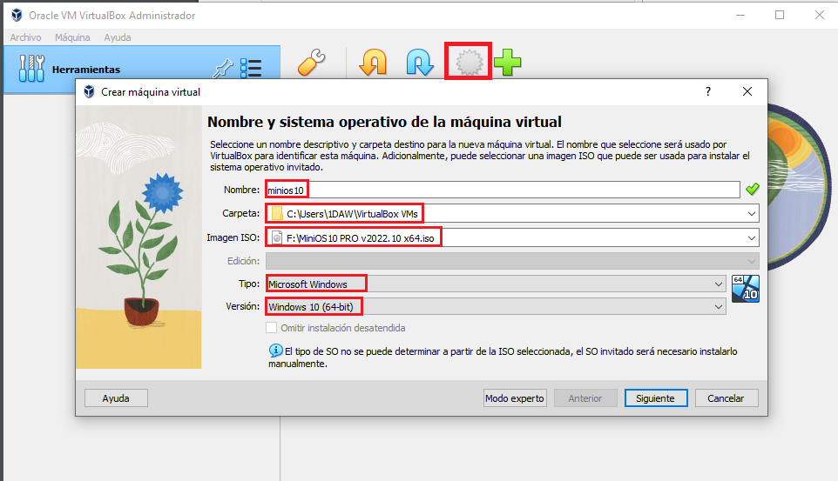

Le añadimos la cantidad de RAM y núcleos del procesador que queramos

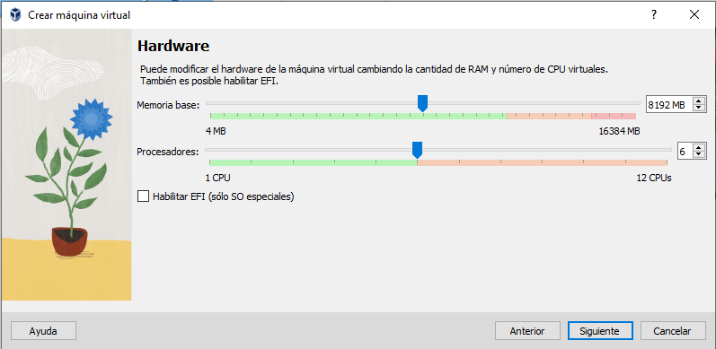

Ahora lo mismo, pero con la cantidad de almacenamiento en el disco duro que va a usar

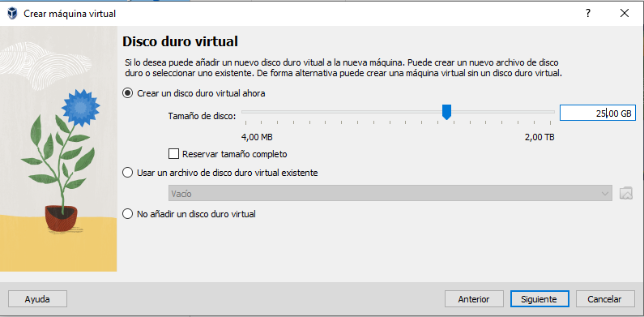

Nos mostrará un resumen y le damos a finalizar

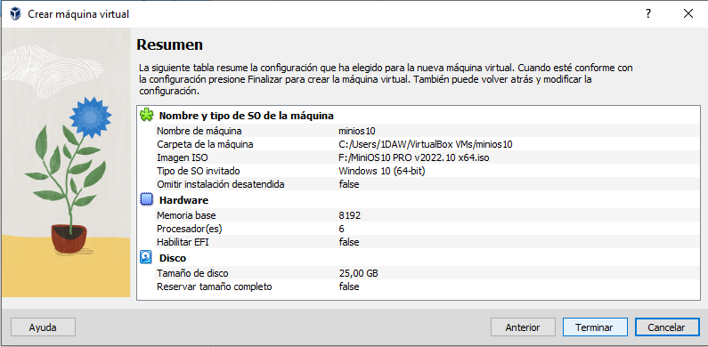

Ahora nos toca iniciar el instalador de Windows

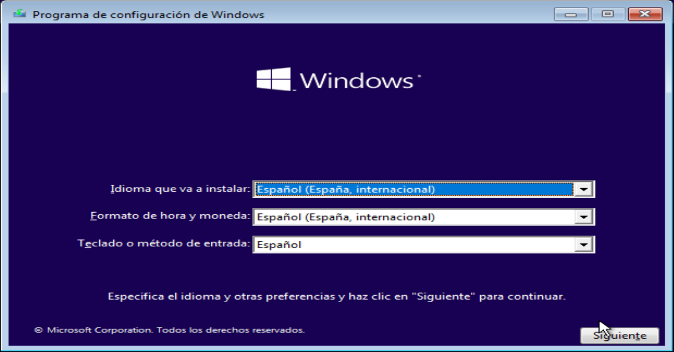

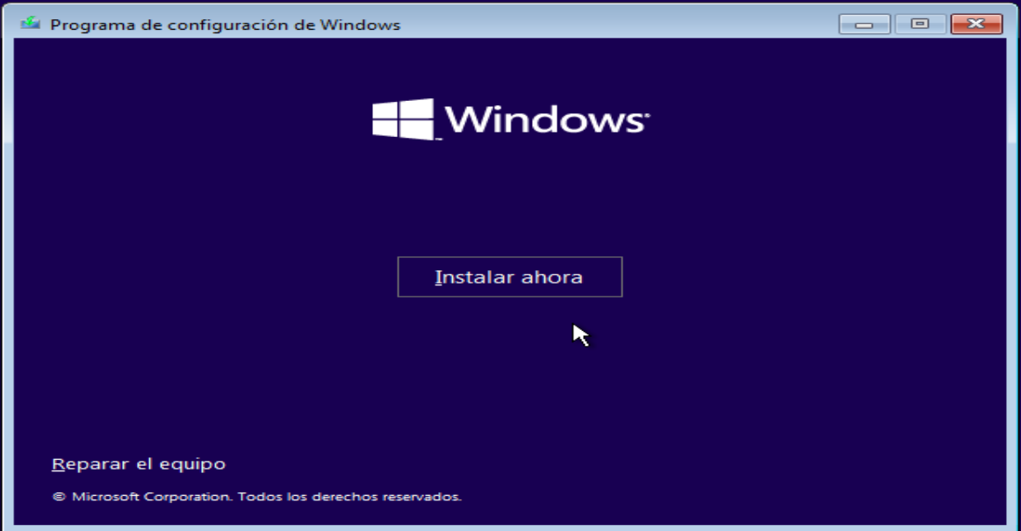

Le damos a No tengo la clave de este producto

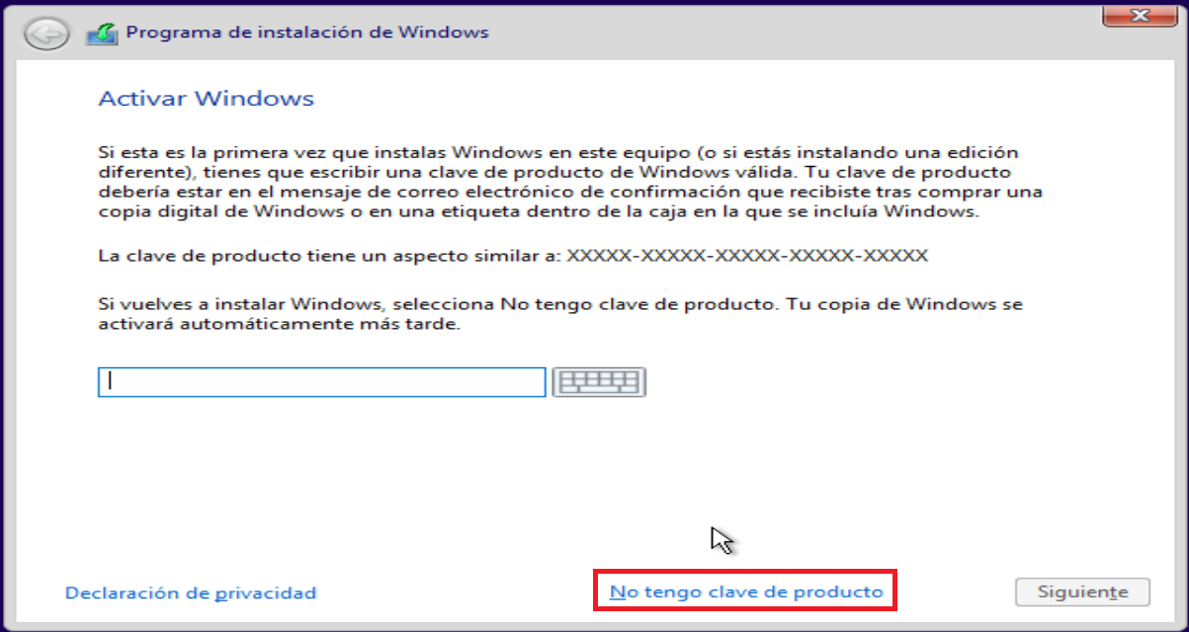

Le damos a acepto los términos y a siguiente

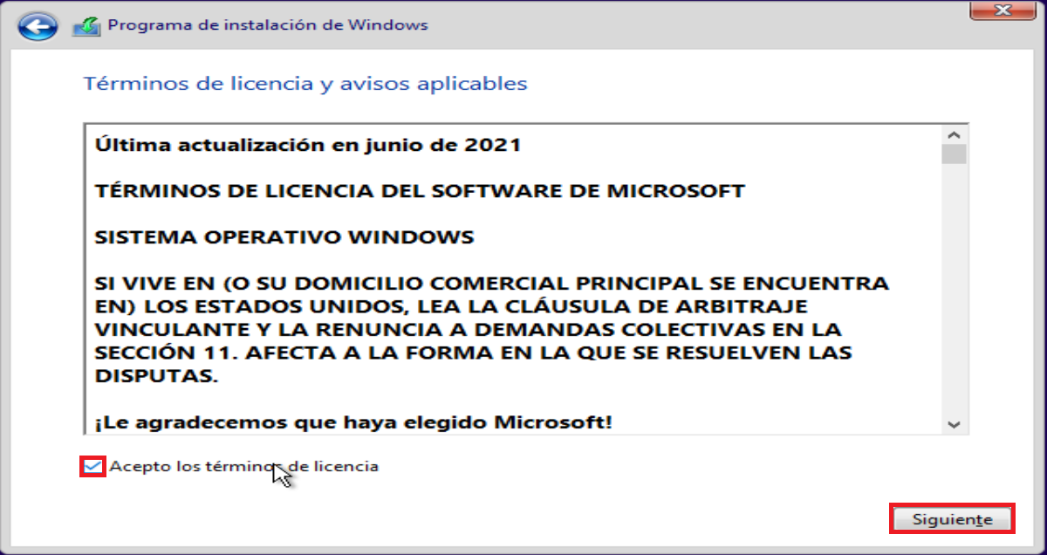

Le damos a personalizada, ya que vamos a instalar Windows desde 0

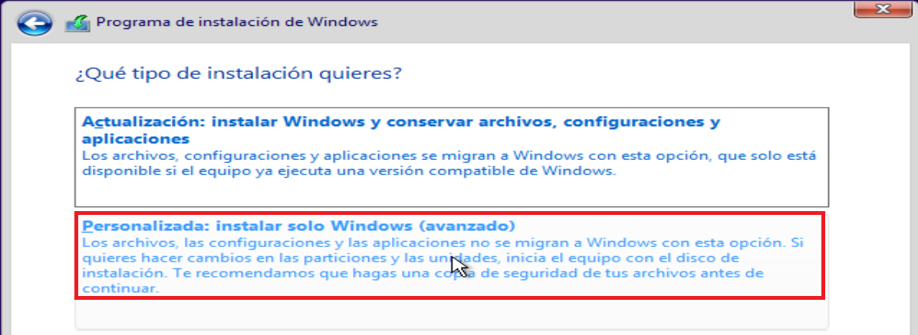

En este punto si no nos deja borrar manualmente el disco (si da la ocasión, apretamos Shift+f10 y se nos abrirá CMD, colocamos “diskpart”, “list disk” para ver los discos y seleccionar el que vayamos a limpiar, “sel disk X” reemplazando X con el numero de disco el cual vamos a limpiar y por último “clean” y así tendremos el disco liberado para usarlo correctamente

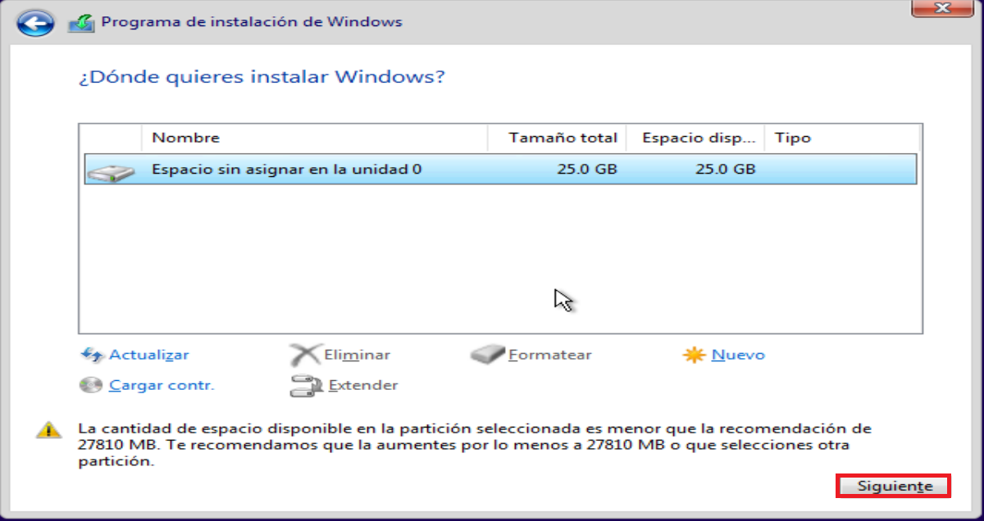

Y comienza el proceso de instalación, cuando termine se reiniciará el equipo

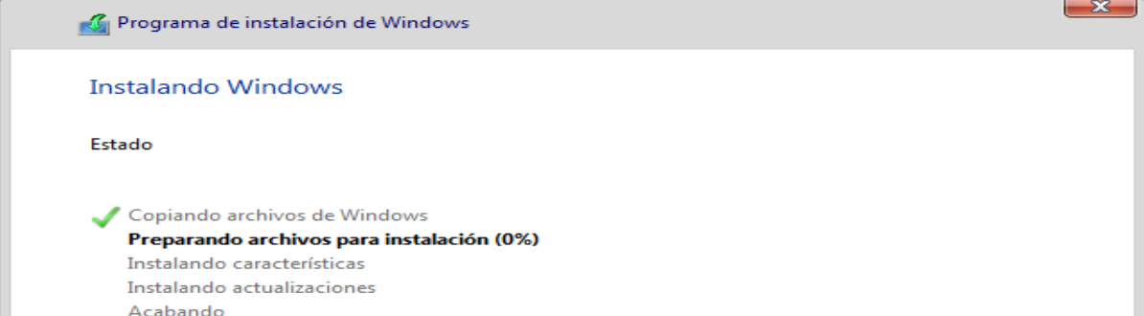

Como no queremos abrir el instalador de nuevo, no apretamos ningún botón



Ahora empezaremos con la configuración del sistema, en concreto, de la región

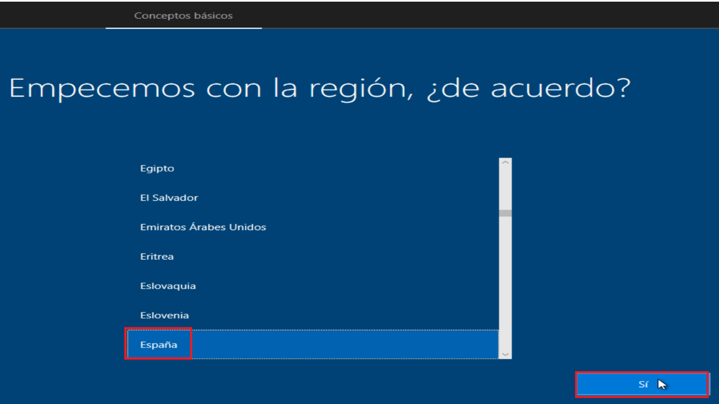

Nos preguntará sobre la distribución de teclado

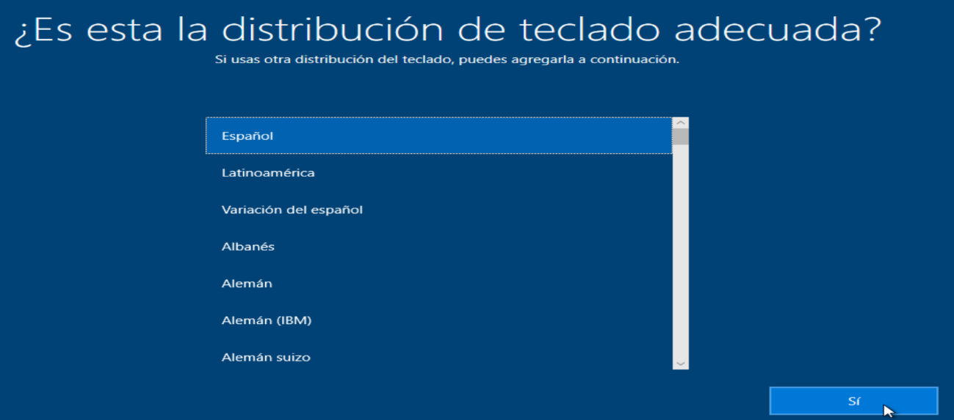

Y si queremos agregar otra distribución (idioma de teclado)

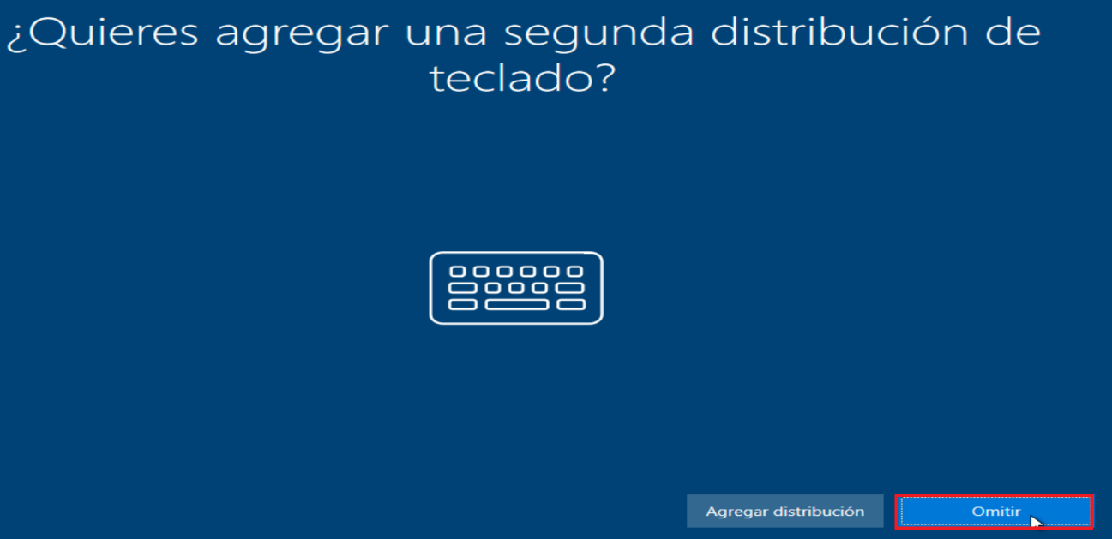

Ahora en la configuración, yo voy a elegir uso personal para que no me obliguen a introducir ningún correo obligatoriamente, ya que alargaría mucho el proceso de instalación

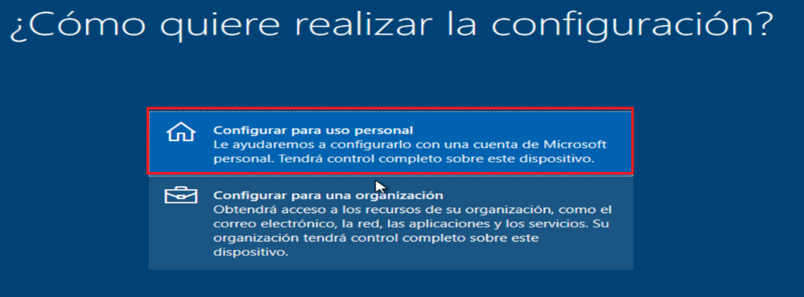

Yo le voy a dar a cuenta sin conexión para que nos cree una cuenta en el equipo

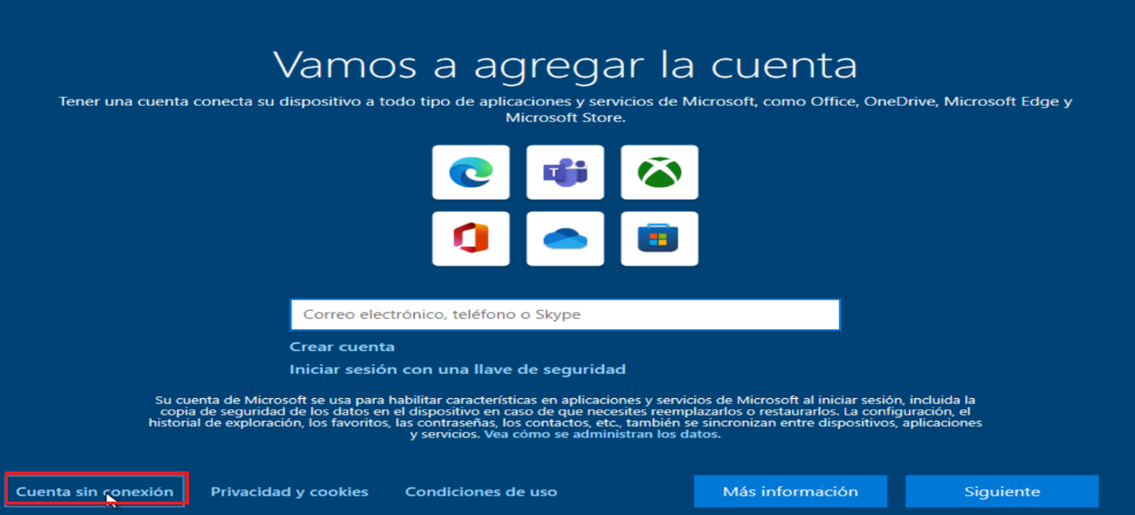

Le voy a dar a experiencia limitada, ya que sino, nos volverá a pedir el correo

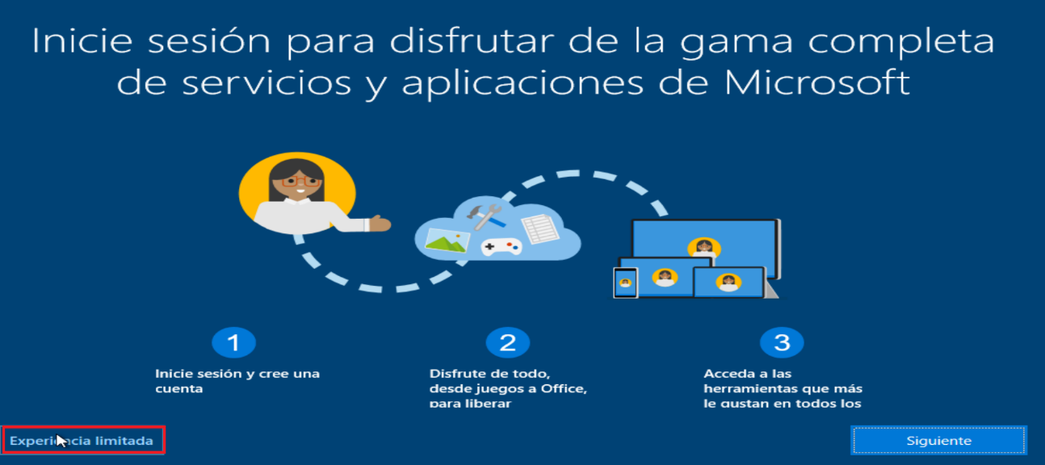

Nos preguntará por el nombre de usuario del equipo

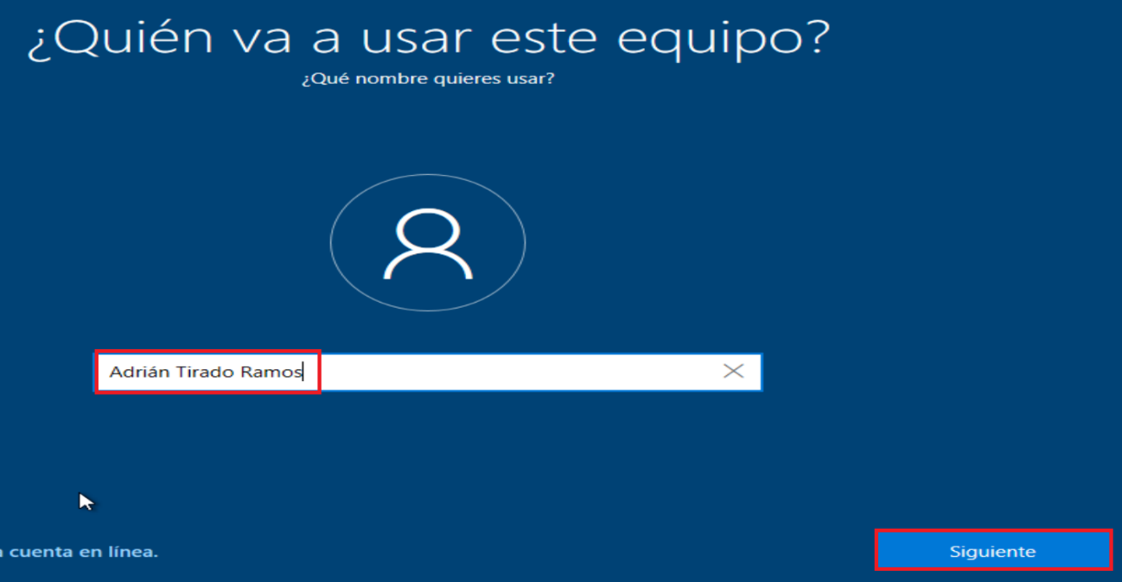

Y ahora por una contraseña que deberemos de introducir 2 veces

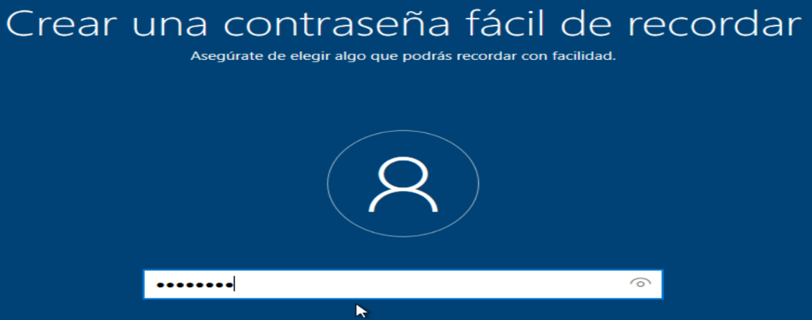

Y ahora en las preguntas de seguridad, no me complico y pongo texto de manera rápida para agilizar el proceso de instalación

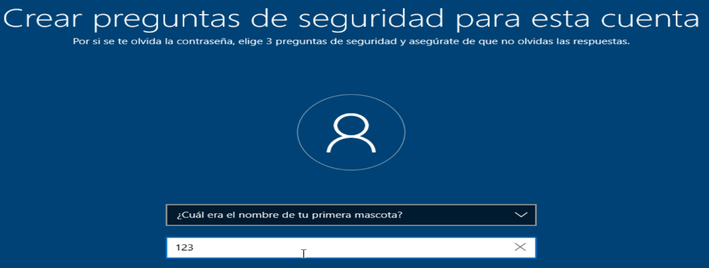

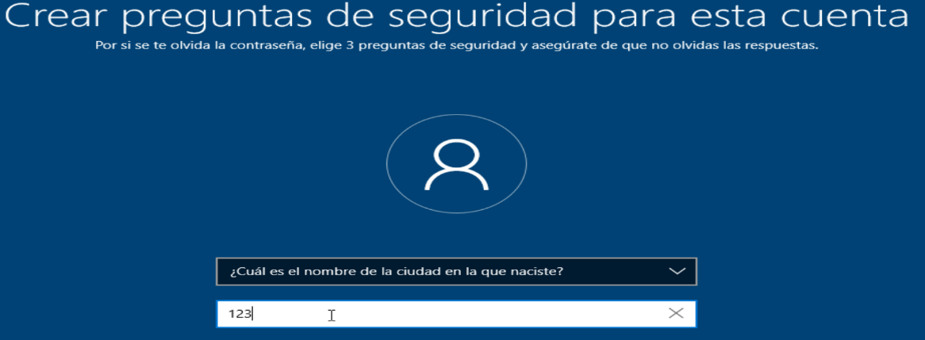

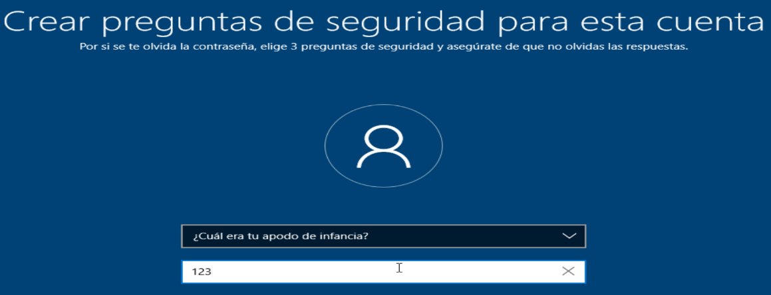

Por tal de evitar bloatware y ajustes de segundo plano en funcionamiento constantemente le dare el mínimo soporte de windows

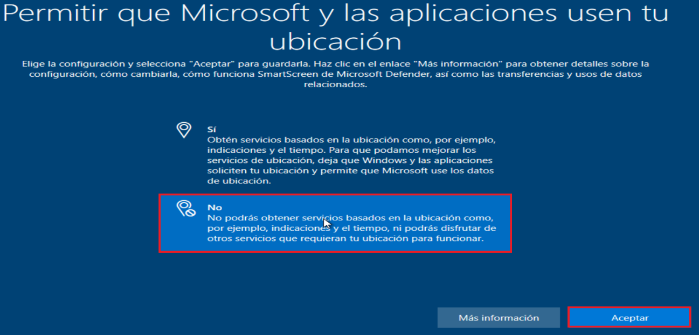

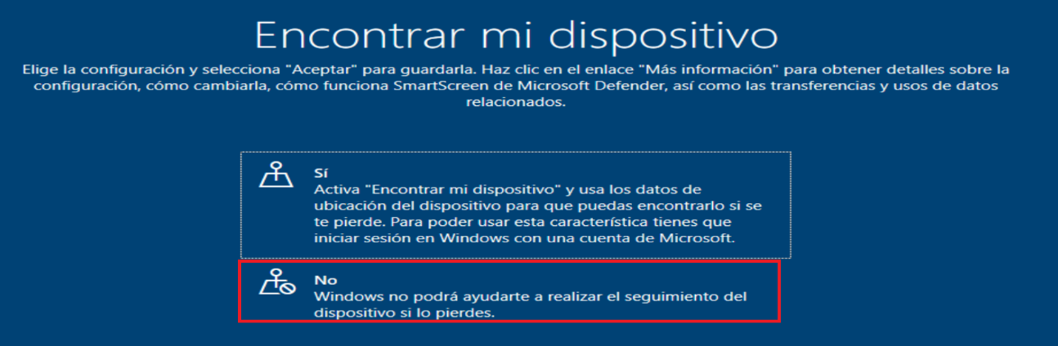

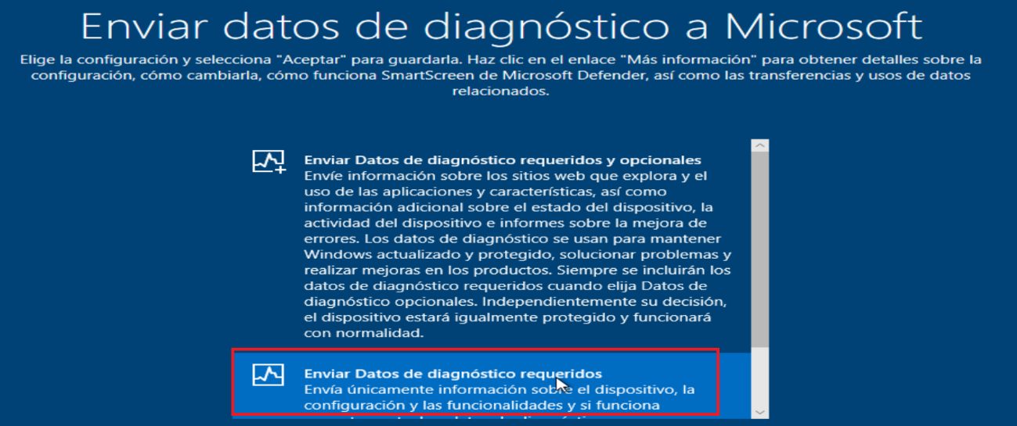

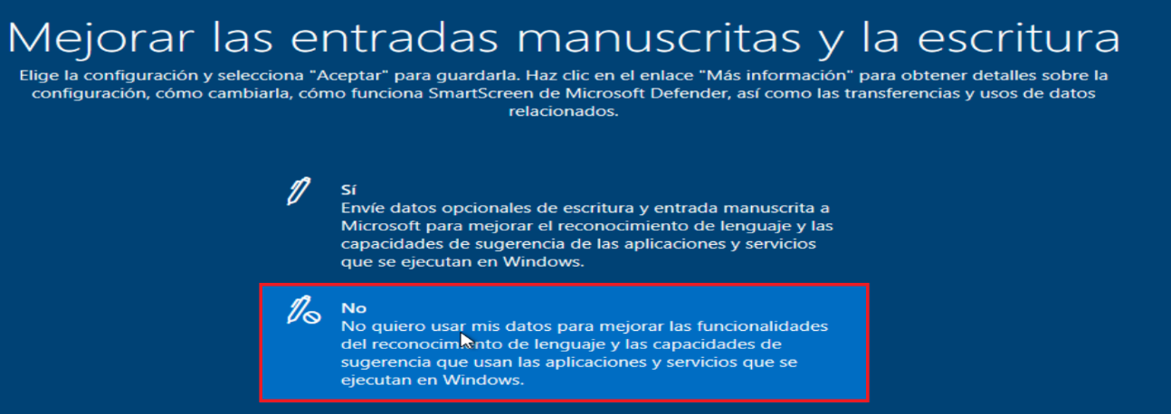

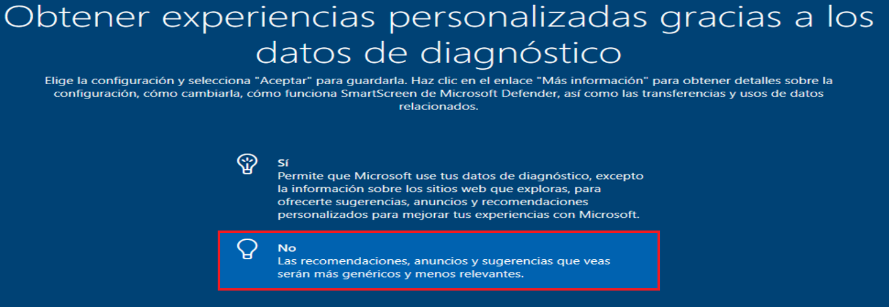

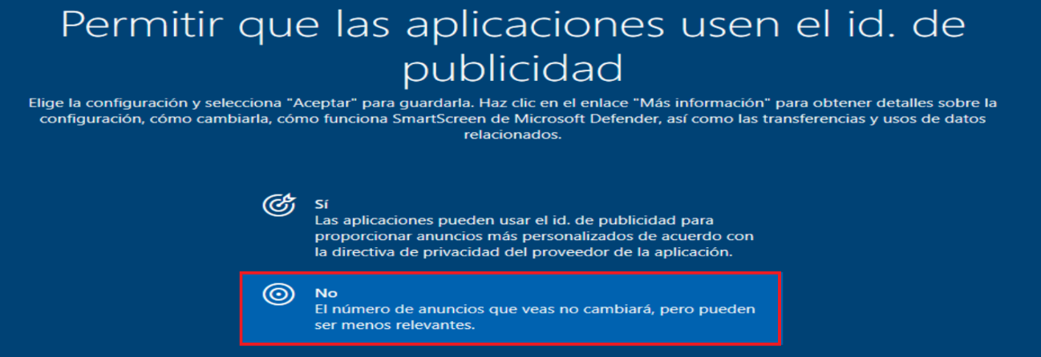

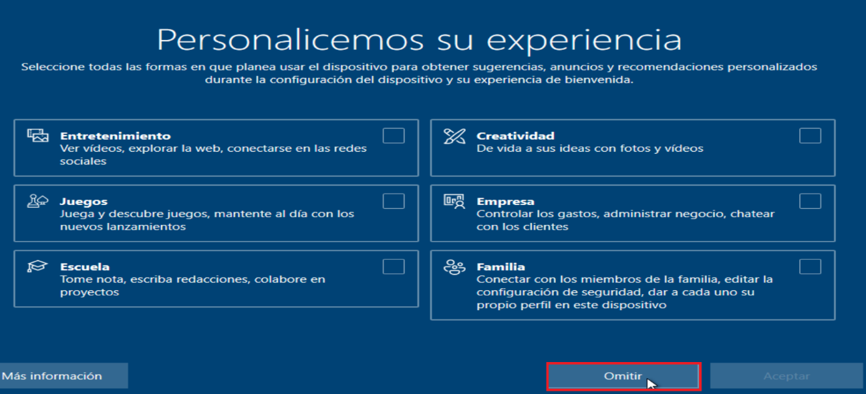

Ahora viene la parte de delta, que es la optimización de windows

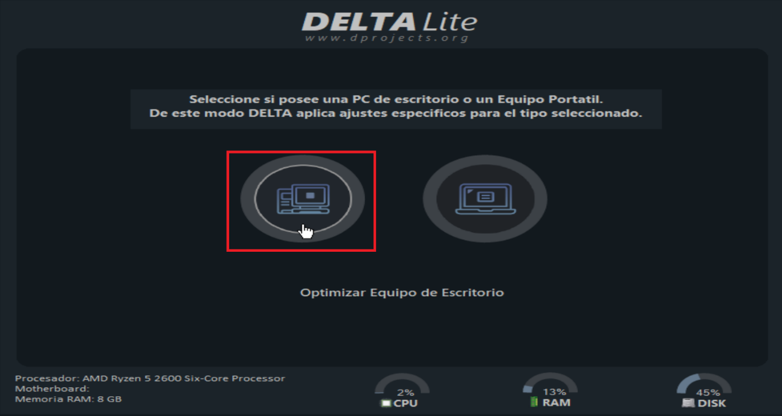

Aquí tenemos software que podemos pre-instalar

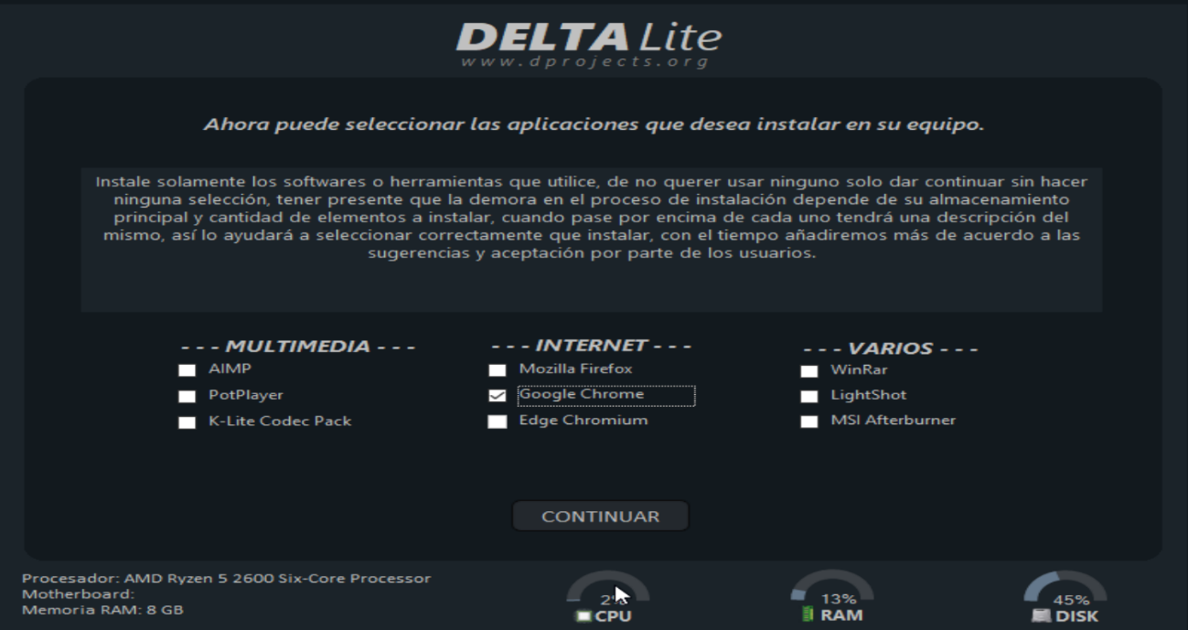

Aquí solo recomiendo usar estas 2 opciones, ya que rainmeter es una aplicación de fondo de escritorio que va a consumir CPU, RAM y GPU, lo cual entorpecerá el funcionamiento de la máquina virtual

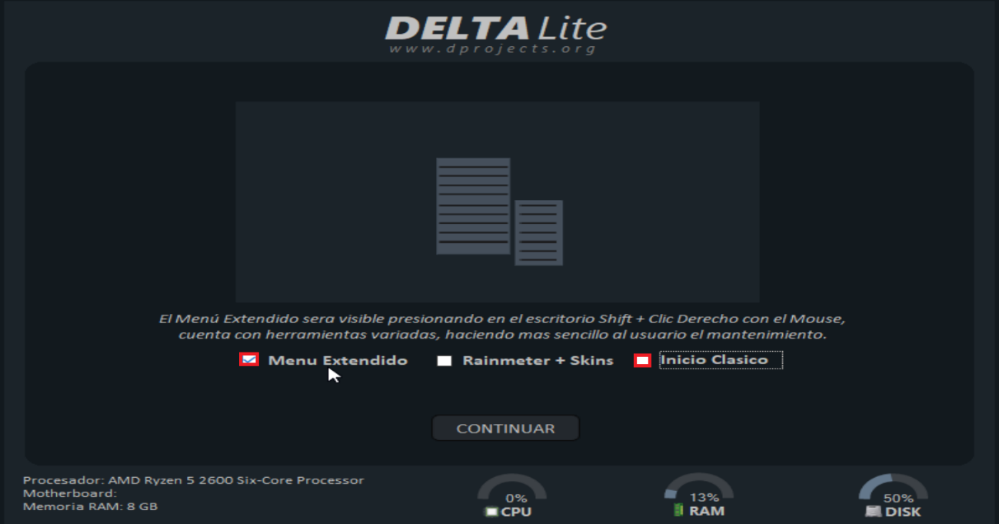

Le damos a optimización segura para que optimice sin obstaculizar el funcionamiento del equipo

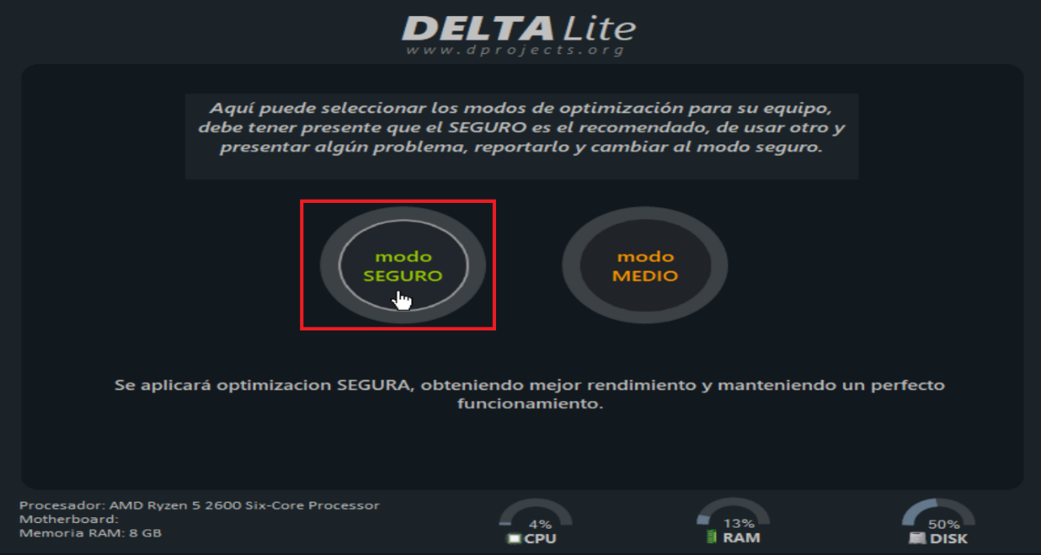

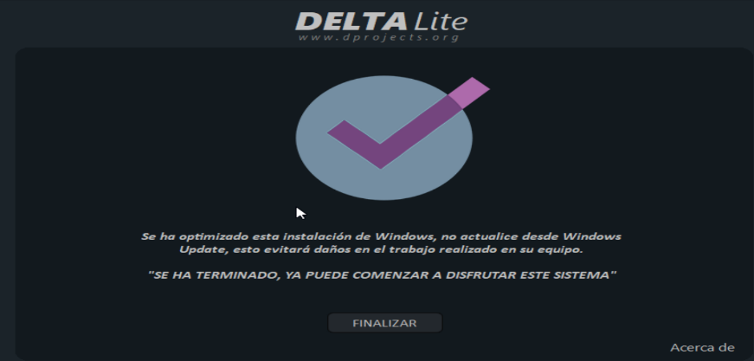

Ahora se nos reinciará de nuevo el equipo y ya podremos acceder con nuestro usuario

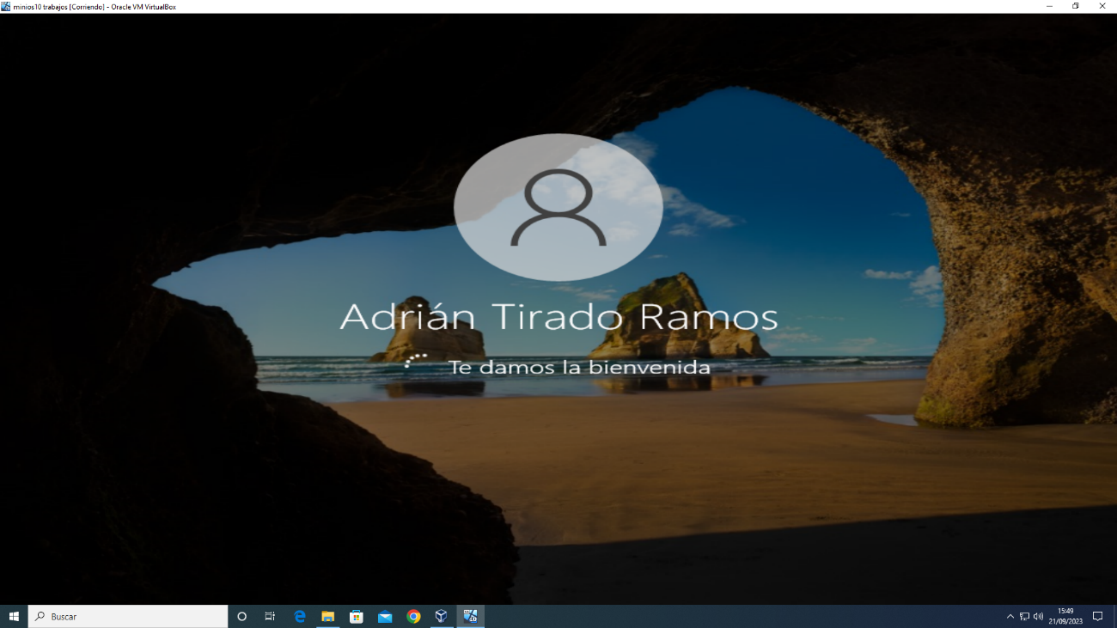

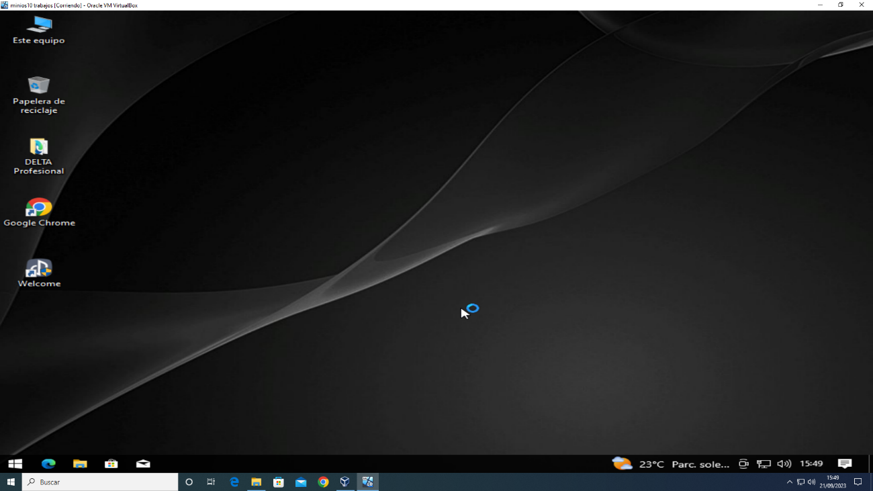

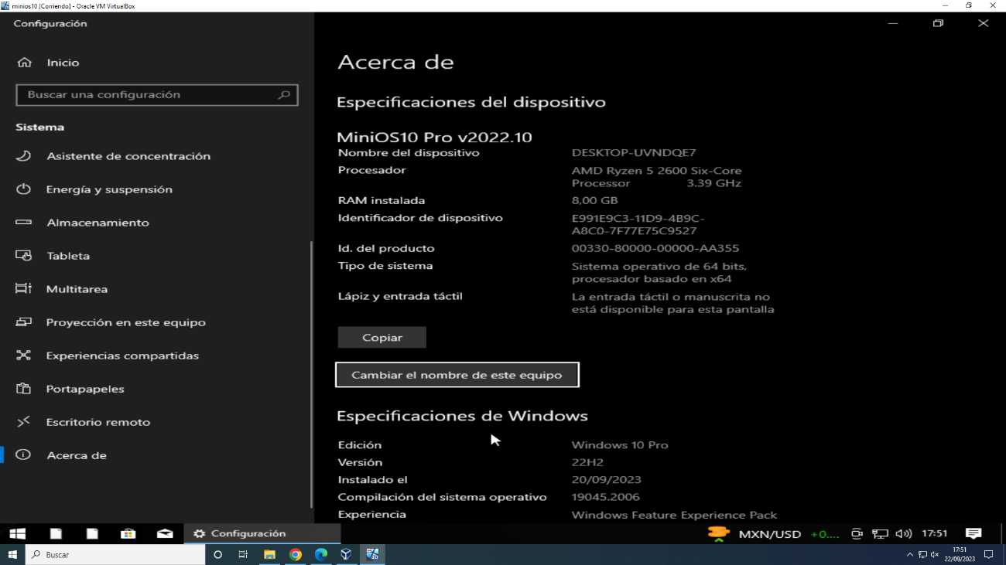

# Añadir Guest Additions

Para añadir guest additions, primero nos dirigimos a la [página de virtualbox](https://download.virtualbox.org/virtualbox/7.0.10/Oracle_VM_VirtualBox_Extension_Pack-7.0.10.vbox-extpack) y descargamos lo mostrado en la imagen o le das click en el enlace colocado

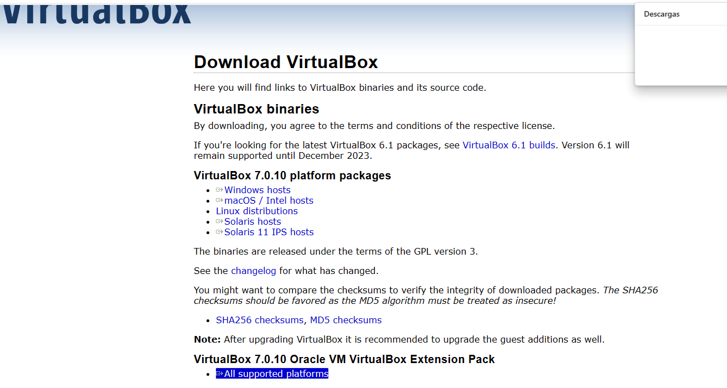

Y abrimos el archivo haciendo click 2 veces sobre él

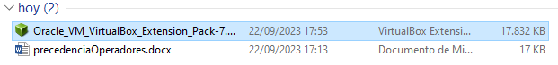

Y nos aparecerá esto y le damos a instalar

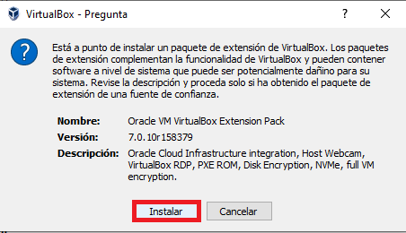

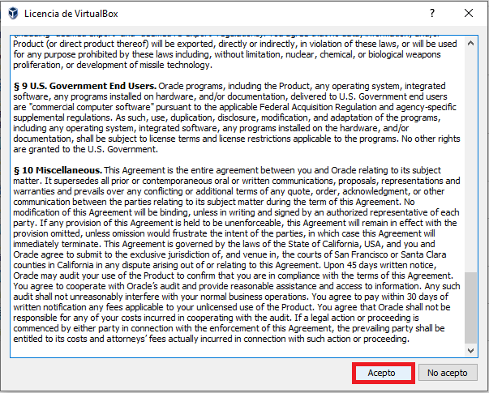

Y ya tendremos las Guest Additions, la cual nos permitirá interactuar entre nuestro equipo host y nuestra máquina virtual.

Pero ahora, necesitamos instalar la guest additions en nuestra máquina virtual, para ello, nos dirigimos al apartado de dispositivos y le damos a insertar imagen de CD de complementos de invitado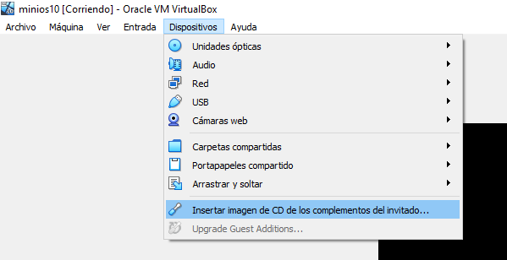

Y nos dirigimos al explorador de archivos de nuestra máquina virtual

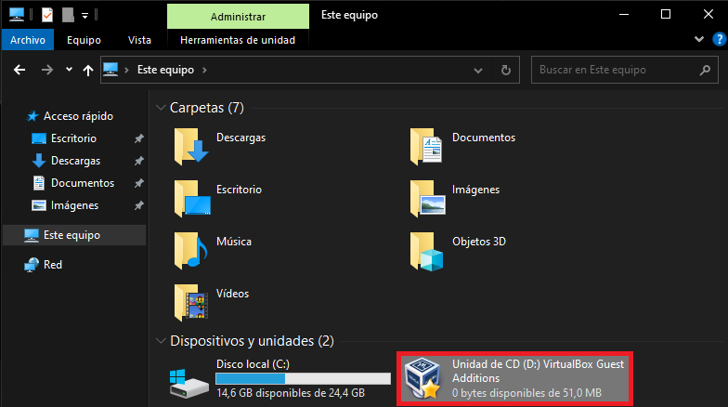

Y ejecutamos el instalador de Windows:

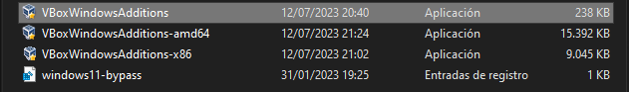

Ahora nos aparecerá una interfaz y le damos a siguiente

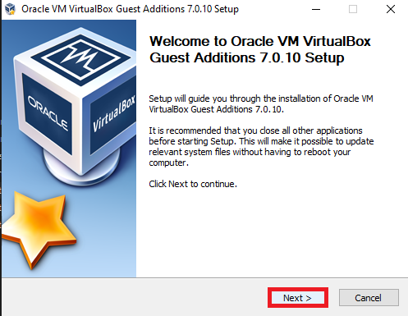

Seleccionamos la ruta de instalación de las guest additions:

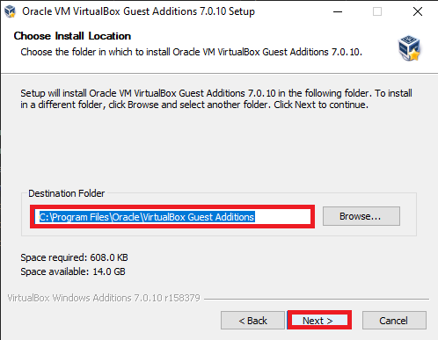

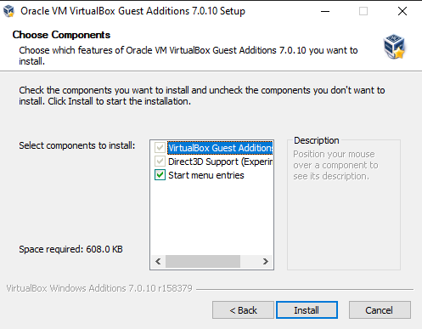

Se empezará a instalar y al terminar nos pedirá reiniciar el equipo

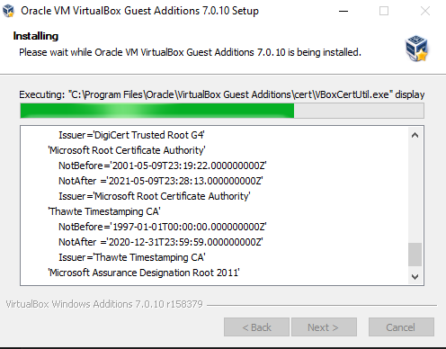

Para evitar problemas le daré a “Reboot now” que significa reiniciar ahora

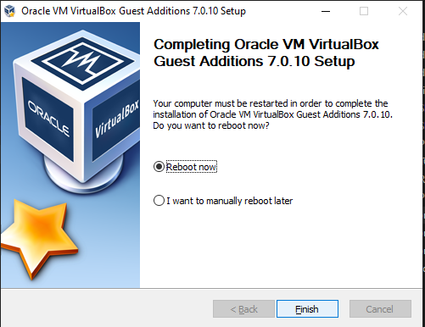

Mientras se reincia nos dirigimos al apartado opciones de nuestra máquina virtual en la interfaz de virtualbox

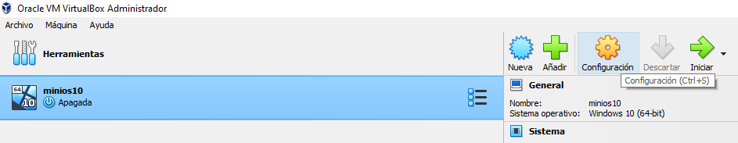

Creamos la carpeta compartida a la que vincularemos a nuestra máquina virtual

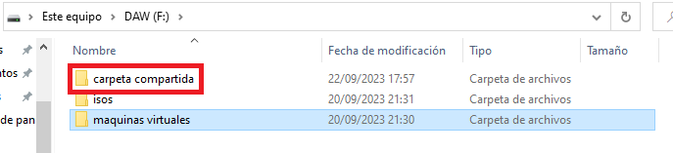

Ahora en ruta de carpeta le introducimos la ruta donde se ubique la carpeta anterior, el nombre de carpeta se auto rellena, punto de montaje lo dejamos en blanco y le colocamos que se automonte

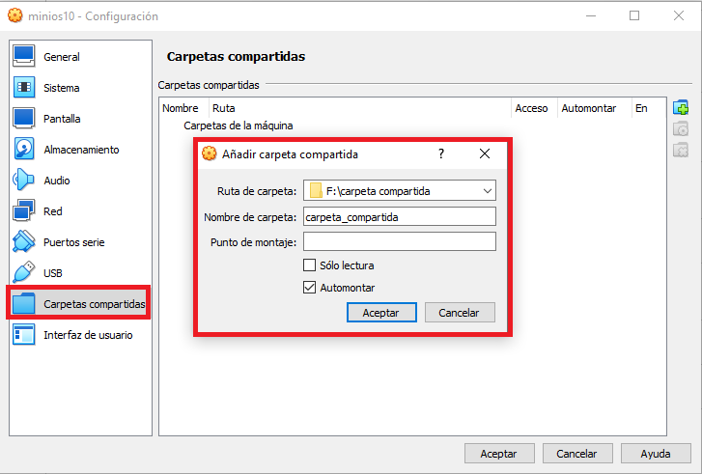

Ahora, cuando nos encontremos en la máquina virtual, nos aparecerá la carpeta compartida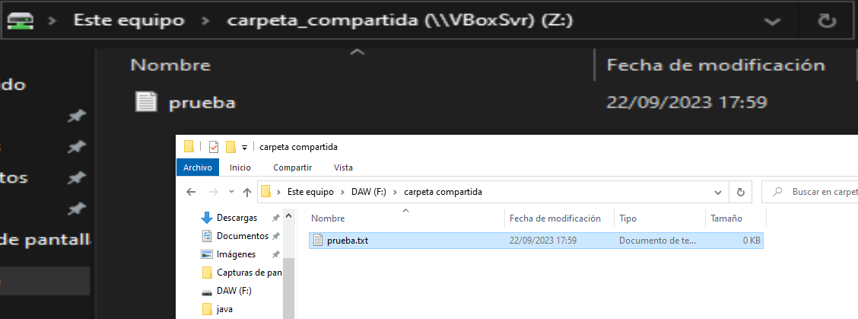

# Activar portapapeles

Para ello nos dirigimos a la configuración de la máquina virtual



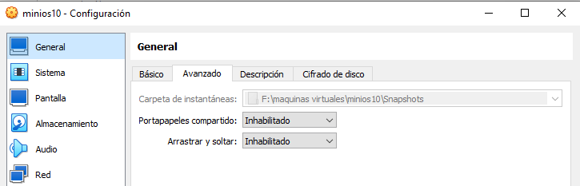

Hay varios tipos:

* **Inhabilitado:** No se comparte el portapapeles en ninguno de los 2
* **Anfitrión Invitado:** solo se habilita lo que se copia en el anfitrión
* **Invitado Anfitrión:** solo se habilita lo que se copia en la máquina virtual
* **Bidireccional:** Se habilita el portapapeles en ambos equipos

Yo, personalmente, prefiero bidireccional ya que puedo copiar cualquier archivo o arrastrarlo y tenerlo donde yo quiera en mi equipo o en otra máquina virtual

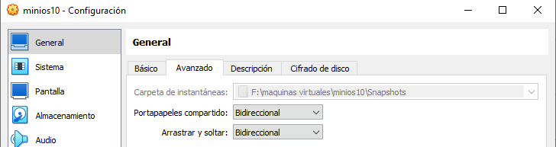

# Habilitar cifrado de disco

Para ello nos dirigimos a las opciones de virtualbox



Y le damos a habilitar cifrado, nos pedirá una contraseña la cual la deberemos de introducir cada vez que deseemos encender la máquina virtual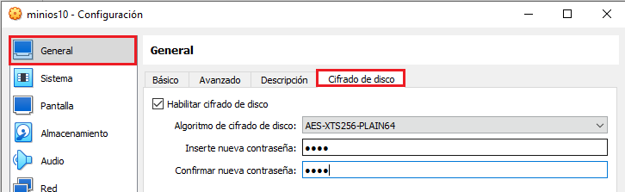

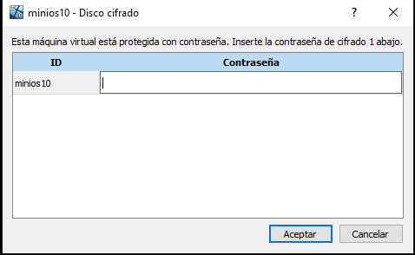

# Teclas host en virtualbox

Para ello, con nuestra máquina virtual abierta nos dirigimos al apartado Entrada

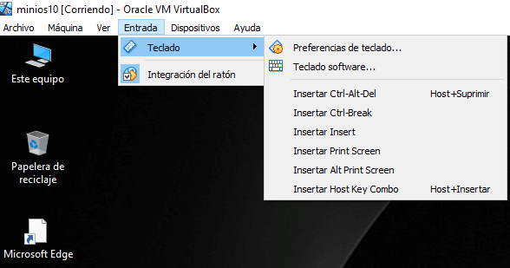

Y si hacemos click sobre alguna de estas, se ejecutará o si preferimos, nos podemos dirigir a “Preferencias de teclado” y podemos cambiar a nuestro gusto los atajos de teclado de este menú.

Con Host se refiere a la tecla que por defecto está en la tecla “Control” (derecha).

# Ampliar disco duro

Para ello nos dirigimos a la interfaz de virtualbox y abrimos el Administrador de medios virtuales:

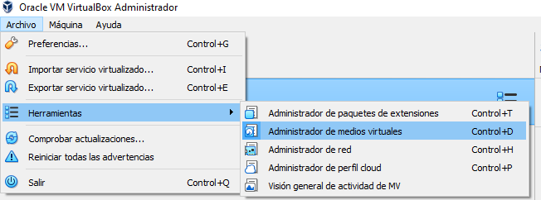

Ahora hacemos click sobre la máquina virtual a la que deseemos ampliar el espacio

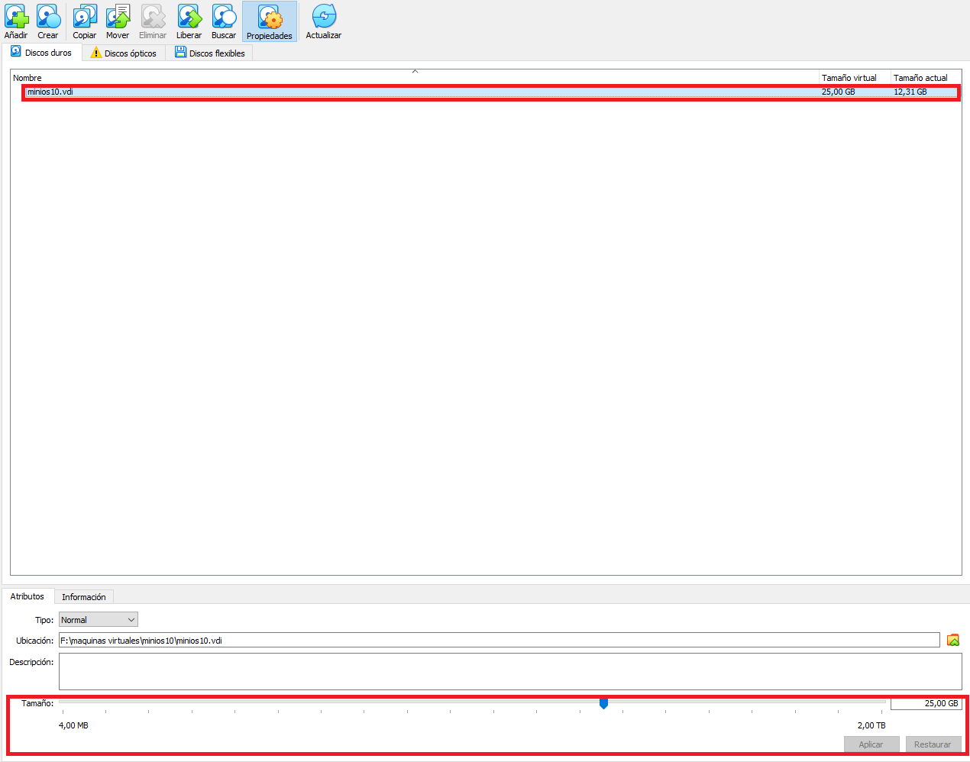

Y lo voy a ampliar a 30GB, a continuación, mostraré imagen de la máquina abierta con 5GB más

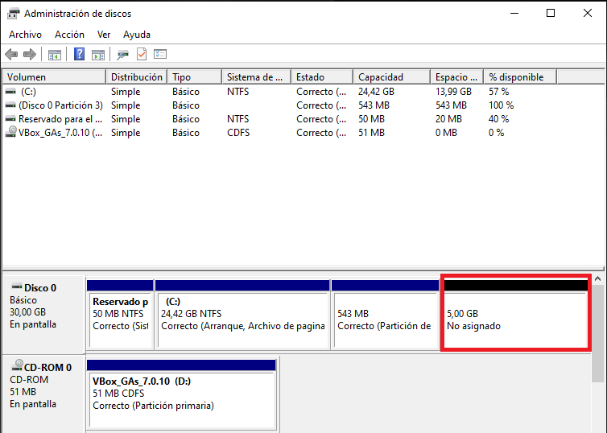

Como se puede ver, se creó una partición de recuperación, por lo que el aumento no funcionará del todo correctamente y habría que reubicar la partición para poder añadirla de manera normal.

# Añadir nuevo disco duro

Para ello, nos dirigimos a la interfaz de virtualbox y a configuración luego al apartado de almacenamiento

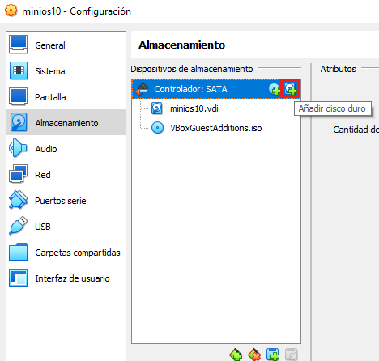

Le damos a crear

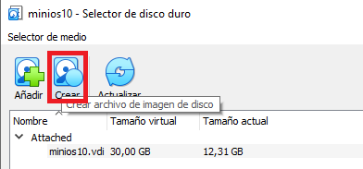

Nos preguntará por el tipo de disco, yo elegiré el primero

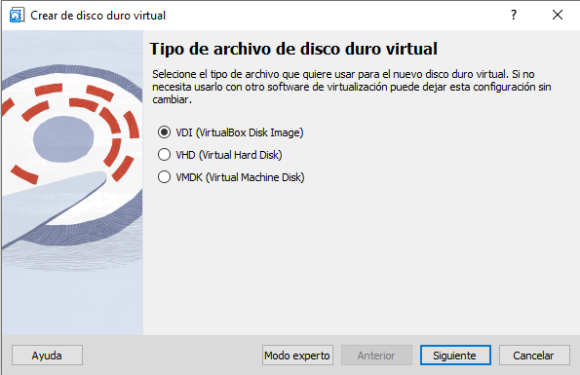

Le voy a dar a siguiente, ya que no quiero que tome todo el espacio de mi disco del tirón, sino que, a medida que se llene, se aumente automáticamente.

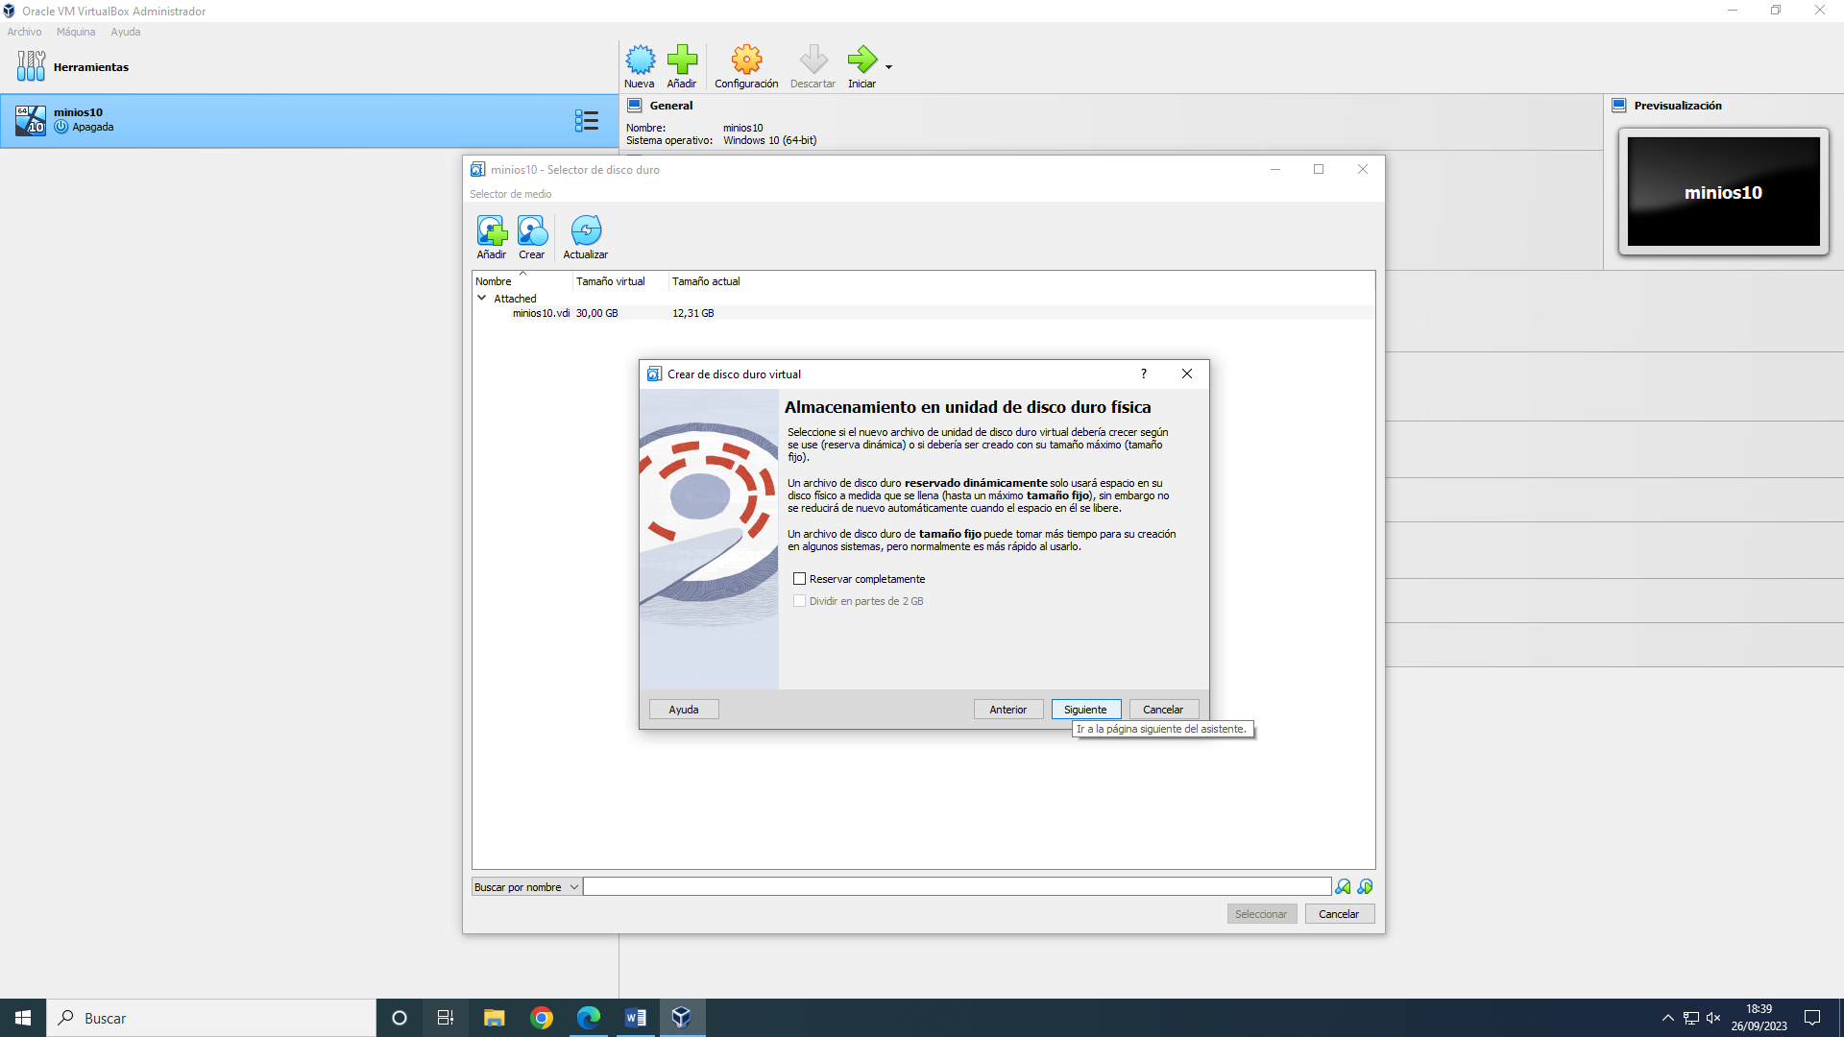

Ahora nos preguntará por la ubicación y el tamaño del disco

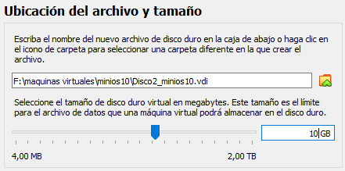

Ahora que está creado, ahora necesitamos colocar el disco

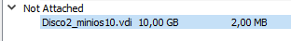

Le damos a seleccionar y se colocará en la máquina virtual

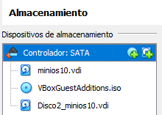

Al abrir el “Administración de discos” se nos abrirá automáticamente el disco nuevo y el tipo de formato que le colocaremos

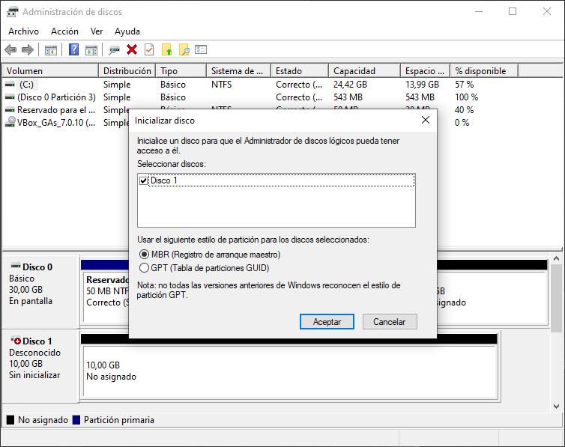

Para poder usarlo, necesitamos darle formato a el disco, le damos click derecho sobre la parte donde marca los GB que tiene y a nuevo volumen

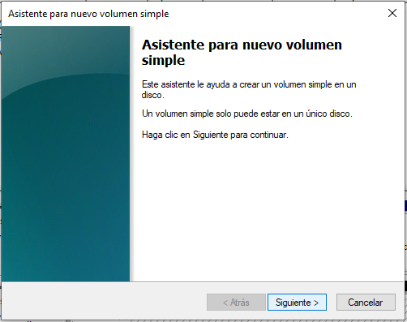

Ahora le pasamos el espacio del disco en MB

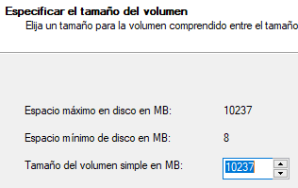

Ahora la letra

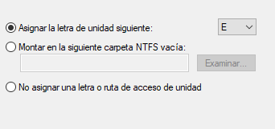

Y el formato con la etiqueta y algunas opciones extra

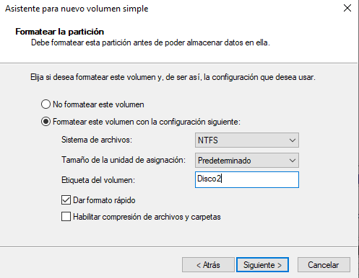

Y ahora se podrá usar

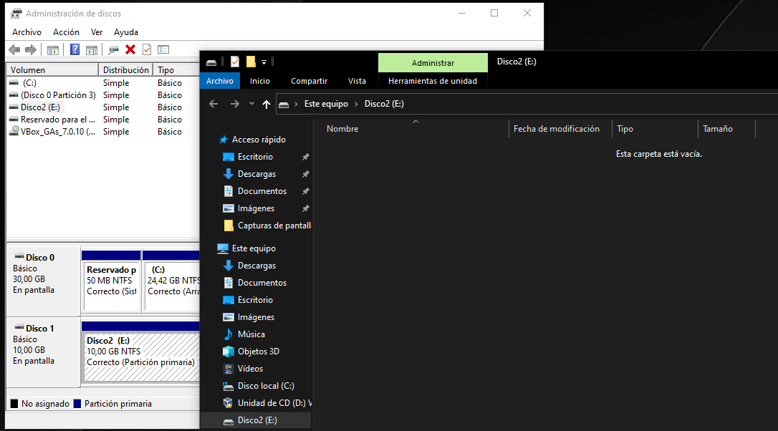

# Configurar red Virtualbox

Para ello, a ser posible, debemos de tener la máquina virtual apagada, para una mayor configuración

Voy a colocar la primera interfaz como red interna y así poder comunicarme con otras máquinas virtuales y otra segunda interfaz como adaptador-puente, para que así pueda acceder directamente a la tarjeta de red de mi equipo como si fuera el host

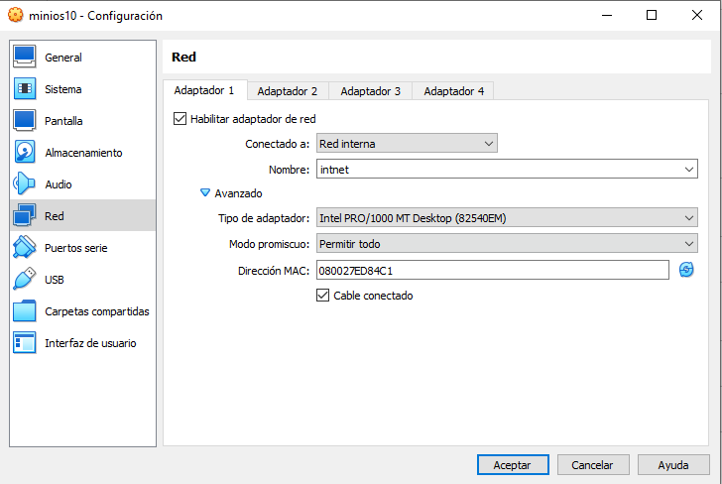

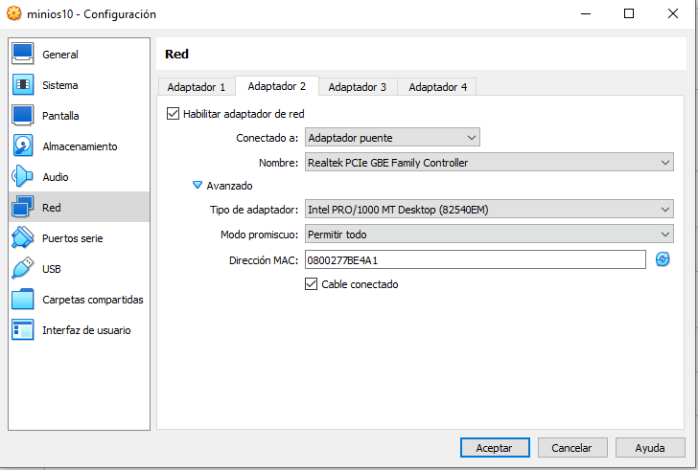

Para que estén en funcionamiento debemos de encender el equipo y dar permisos a las interfaces

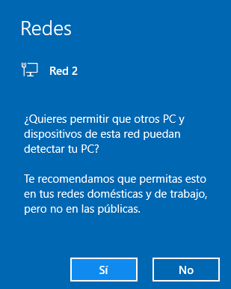

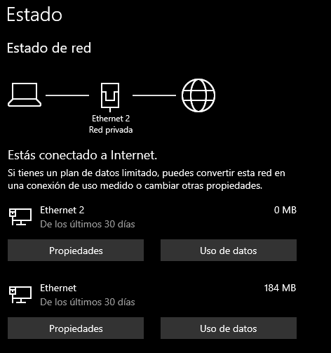

# Exportar Máquina virtual

Para ello, le damos click derecho a la máquina virtual a la cual deseamos exportar y elegimos “exportar a OCI”

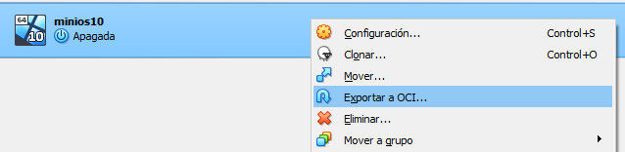

Cambiamos el formato y la ubicación, solo si queremos

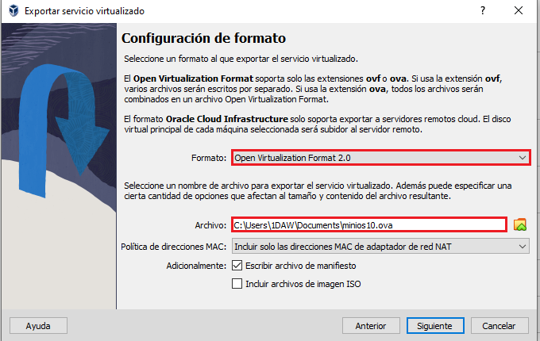

Nos saldrá un resumen y que se está exportando la máquina

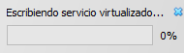

# Clonar máquina virtual

Para ello damos click derecho sobre la máquina virtual a la que deseemos clonar

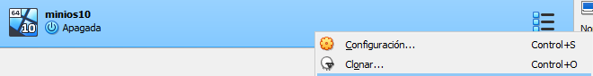

Y nos saldrá un menú, en el cuál colocaremos un nombre, ruta y la política de Mac, que sería importante si fuéramos a usar ambas máquinas al mismo tiempo

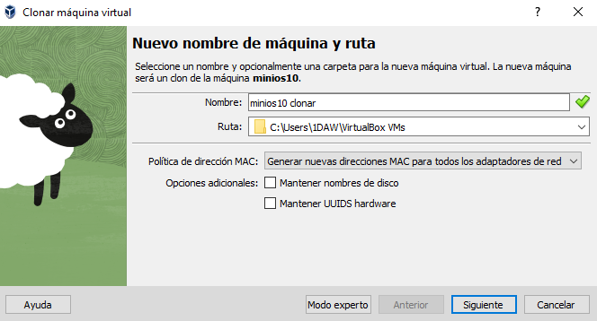

Y a clonación completa, con lo que generaría nuevos discos con uids distintos para evitar conflictos

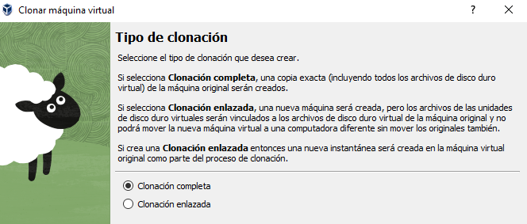

Y aquí indica el progreso de la clonación

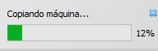

Y como se ve aquí se encuentran ambas máquinas virtuales, la original y la clonada

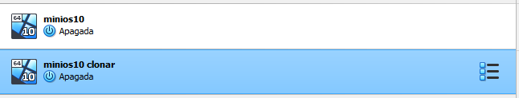

# Crear máquina virtual desde un VirtualBox VDI o Virtual Disk Image

Para ello, cuando creamos una nueva máquina virtual, en lugar de indicarle un disco, lo dejamos vacío o le indicamos un disco que ya tengamos y al ejecutar la máquina tendremos otra igual, casi como clonarla.

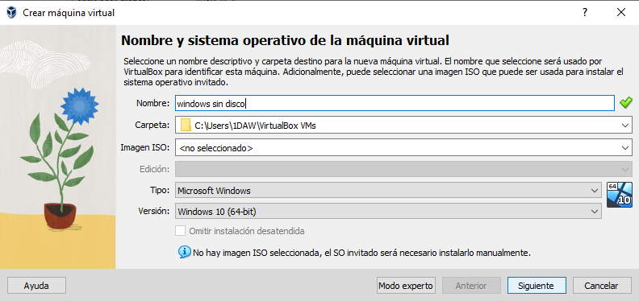

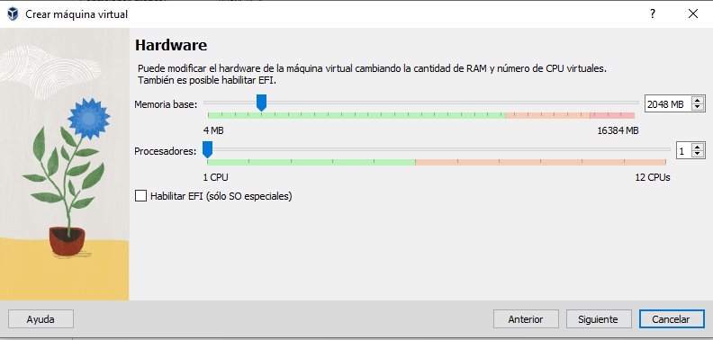

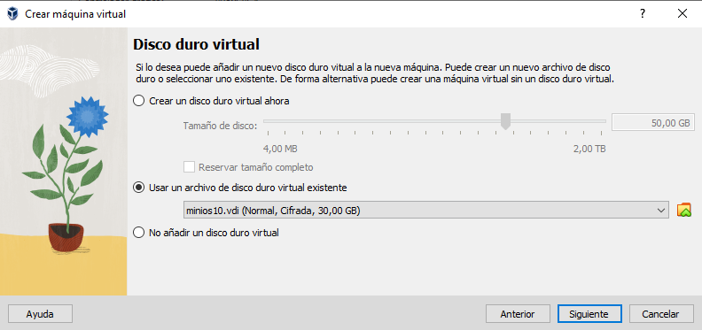

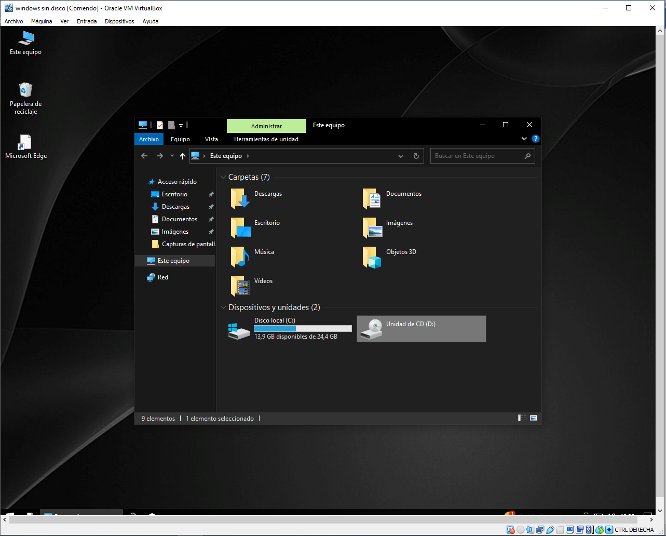

Tenemos la misma máquina con la que realice las prácticas anteriores, pero como es distinta, no tiene las guest additions.

# Abrir máquina virtual de VMware vmdk VirtualBox

Es similar a la práctica anterior, pero añadiendo una máquina de vmware o de otra plataforma de creación de máquinas virtuales.